



# Smart Home Security Camera

# Představení produktu

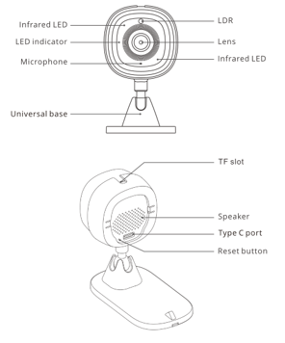

Reproduktor

Type C port

Reset

TF slot

Univerzální základna

LDR

Objektiv

Infračervené LED

Infračervené LED

LED indicator

Microfon

# Instrukce stavu indikátoru LED Wi-Fi

|  |  |
| --- | --- |
| Stav LED indikátoru | Instrukce stavu |
| Červená LED kontrolka stále svítí | Režim párování |
| Červená LED kontrolka pomalu blikala | Aktualizace firmwaru |
| Modrá LED kontrolka stále svítí | Zařízení je Online |
| Modrá LED kontrolka pomalu blikala | Síťové připojení,  síť abnormální (žádné Wi-Fi / žádné připojení k serveru) |

**Funkce**

CAM Slim je tenká inteligentní domácí bezpečnostní kamera. Po spárování s aplikací eWeLink můžete sledovat svou domácí situaci v reálném čase, mluvit na dálku, nastavit detekci pohybu, abyste okamžitě v aplikaci tlačili oznámení a sdíleli je se svými rodinami, abyste je mohli společně ovládat atd.

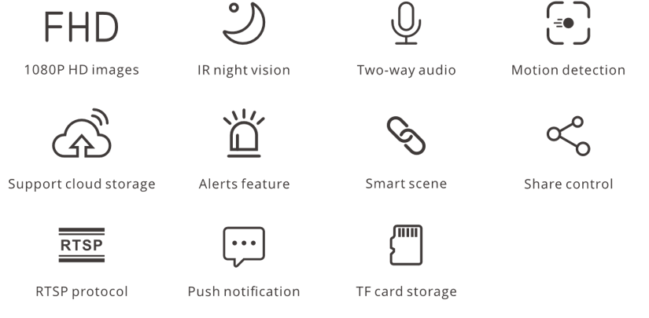

Pokud byla karta TF vložena, kamera upozorní a pošle oznámení do aplikace eWelink APP a autoamticky zaznamená video 30s-5mins a uloží na kartu TF, když je spuštěna detekce pohybu.

Karta TF je vyžadována s přenosovou rychlostí nejméně třídy 10.

# Návod k obsluze

1. Stáhněte si aplikaci eWeLink



#### Zapnutí

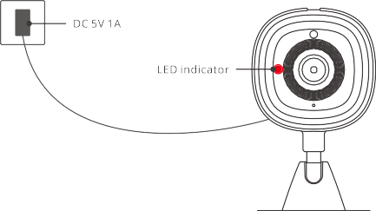

Po zapnutí se zařízení při prvním použití ve výchozím nastavení resetuje. Fotoaparát úspěšně vstoupil do režimu párování, když uslyšíte hlasovou výzvu "použijte mobilní telefon pro konfiguraci Wi-Fi" a uvidíte, že LED indikátor se rozsvítí červeně.

Pokud fotoaparát není přidán do 5 minut, ukončí režim párování. Chcete-li znovu vstoupit do režimu párování, dlouze stiskněte tlačítko "RESET" po dobu 3 s, dokud neuslyšíte "Reset success", poté postupujte podle hlasové výzvy pro další krok při **restartování zařízení.**

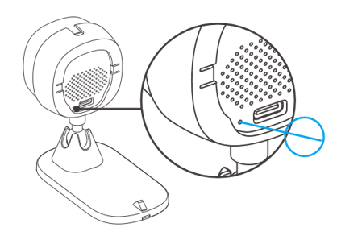

1. Přidat fotoaparát

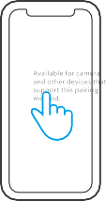

**Sound Pairing**

Klepněte na "+" a vyberte "Párování zvuku", poté postupujte podle pokynů v aplikaci.

# Kompatibilní režim párování

Pokud se nepodařilo spárovat pomocí "Párování zvuku", spárujte jej pomocí "Kompatibilní režim":

Nastavte fotoaparát do režimu párování, klikněte na "+" na rozhraní aplikace eWelink, vyberte "Kompatibilní režim" a poté přidejte zařízení podle výzvy.

# Specifikace

|  |  |
| --- | --- |
| Model | S-CAM |
| Input | 5V=1A |
| Interface type | Type-C |
| Aperture | F2.3 |
| Resolution | 1080P |
| Video compression standard | H.264 |
| Wi-Fi | IEEE 802.11 b/g/n 2.4GHz |
| Storage methods | Cloud storage and TF card (Max.256GB for TF card) |
| App operating systems | Android & iOS |
| Working temperature | -10°(-40°( |
| Casing material | ABS VO |
| **Dimension** | 91 x53x44.5mm |

**Infračervené noční vidění**

Vestavěné 2 infračervené LED diody pro noční vidění, které zajišťují vzdálenost nočního vidění 10m. Infračervené LED diody se automaticky aktivují při slabém osvětlení, aby poskytly jasný monitorovací obraz.

## Přidat kameru

Můžete jej přidat na ovládací stránku APP zařízení SONOFF, jako jsou BASIC, S26, TX, SNZB a další po připojení kamery k aplikaci eWelink APP.

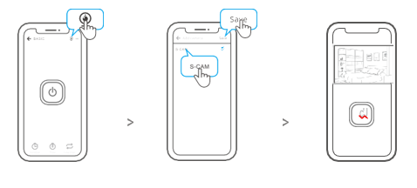

## Vložit kartu TF

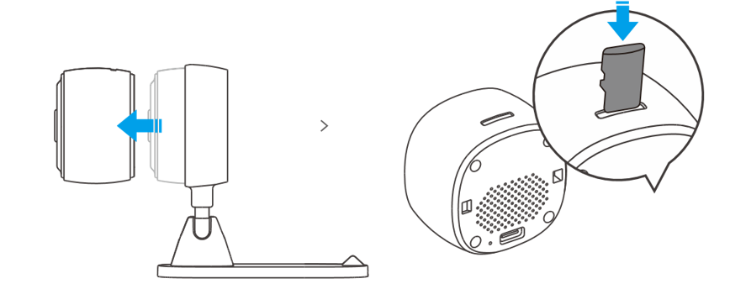

 TF karta není součástí produktu, zakupte ji prosím samostatně.

## Obnovení továrního nastavení

Odstranění zařízení v aplikaci eWelink znamená, že jste jej obnovili do továrního nastavení.

# Metody instalace

1, Místo na plochu

2, magnetická přitažlivost (připevněná k povrchu kovových materiálů)

3, držte se lepidlem 3M

4, upevněte pomocí šroubů

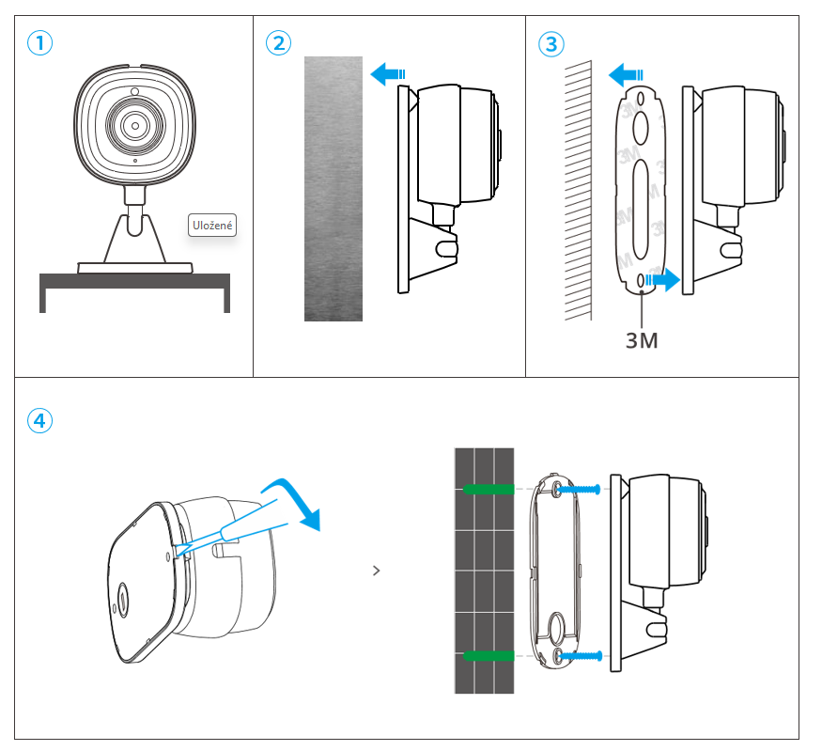

# Upozornění

* Nevystavujte fotoaparát slunci příliš dlouho.

#### Nenechte fotoaparát mokrý nebo nenechávejte tam, kde může být mokrý.

#### Pokud se vám videa zdají rozmazaná, otřete objektiv hadříkem s alkoholem, abyste se udrželi čistý.

* Chcete-li se vyhnout rušení sousedů a zajistit dlouhou životnost reproduktoru, prosím nenechte si upozornění na detekci pohybu příliš dlouho.

# Běžné problémy

Otázka: Nepodařilo se připojit Wi-Fi a spárovat?

Odpověď: Zkontrolujte následující problémy a znovu přidejte zařízení při připojení Wi-Fi

G) Podporuje pouze síť Wi-Fi 2,4 GHz. Pokud používáte dvoupásmový směrovač, deaktivujte síť 5GHz Wi-Fi;

(P Držte fotoaparát blíže k routeru;

#### @ Spárujte a připojte kameru v prostředí bez rušení.

Q: Je normální, že reproduktor vydává skřípavý zvuk?

A: Váš smartphone a fotoaparát mohou způsobit vzájemné rušení a vést k kvílivému zvuku z reproduktoru, když používáte "Talk". Udržujte svůj smartphone mimo dosah fotoaparátu, abyste odstranili rušení.

Q: Proč při komunikaci s fotoaparátem smartphonu není slyšet žádný zvuk?

A: Ujistěte se, že jste ve smartphonu povolili funkci "Talk". Pokud nepřijímá zvuk z kamery, zkontrolujte, zda je mikrofon ztlumený.

Q: Jak povolit "Připomenutí detekce aktivity" v aplikaci eWeLink?

A: Ťuknout"... " v pravém horním rohu stránky fotoaparátu, přejděte na stránku nastavení a povolte "Připomenutí detekce aktivity", poté vyberte správnou z "vysoké, střední a nízké citlivosti" a zapněte "Zvukové upozornění". Kamera upozorní, jakmile je detekován jakýkoli pohyb.

Q: Proč se videa při přehrávání zaseknou?

A: Chcete-li zajistit plynulé přehrávání videí, připojte širokopásmovou síť. Doporučujeme použít uplink širokopásmové připojení 2Mbps pro fotoaparát a downlink širokopásmové připojení 2Mbps pro smartphone. Videa se mohou zaseknout, pokud je kamera připojena k síti Wi-Fi, kterou připojilo mnoho uživatelů.

Q: Jak se vyhnout spuštění falešných poplachů?

A: Detekce pohybu se používá k monitorování pohybu objektu spíše než lidského pohybu, takže paprsek světla, stín stromů, létající zvíře může vyvolat připomenutí detekce aktivity. Abyste zabránili spuštění falešných poplachů, nastavte citlivost detekce pohybu na "nízkou úroveň".

# Upozornění FCC

Změny nebo úpravy, které nejsou výslovně schváleny stranou odpovědnou za shodu, by mohly obejít oprávnění uživatele k používání zařízení.

Toto zařízení vyhovuje části 15 pravidel FCC. Provoz podléhá následujícím dvěma podmínkám: (1) Toto zařízení nesmí způsobovat škodlivé rušení a (2) toto zařízení musí akceptovat jakékoli přijaté rušení, včetně rušení, které může způsobit nežádoucí provoz.

#### Prohlášení FCC o expozici záření:

Toto zařízení splňuje limity FCC pro vystavení záření stanovené pro nekontrolované prostředí. Toto zařízení by mělo být instalováno a provozováno s minimální vzdáleností 20 cm mezi radiátorem a vaším tělem. Tento vysílač nesmí být umístěn společně nebo provozován ve spojení s jinou anténou nebo vysílačem.

#### Poznámka:

Toto zařízení bylo testováno a shledáno jako vyhovující omezením pro digitální zařízení třídy B podle části 15 pravidel FCC. Tyto limity jsou navrženy tak, aby poskytovaly přiměřenou ochranu před škodlivým rušením při instalaci v obytných prostorách. Toto zařízení generuje, používá a může vyzařovat vysokofrekvenční energii, a pokud není instalováno a používáno v souladu s pokyny, může způsobit škodlivé rušení **rádiové komunikace. Neexistuje však žádná záruka, že** v konkrétní instalaci nedojde k rušení. Pokud toto zařízení způsobuje škodlivé rušení příjmu rozhlasového nebo televizního vysílání, které lze zjistit vypnutím **a zapnutím zařízení, doporučuje se uživateli pokusit se rušení odstranit jedním nebo více** z následujících opatření:

* Změna orientace nebo přemístění přijímací antény.
* Zvětšete vzdálenost mezi zařízením a přijímačem.

1. Připojte zařízení do zásuvky v jiném obvodu, než do kterého

#### přijímač je připojen.

1. Požádejte o pomoc prodejce nebo zkušeného rozhlasového / televizního technika.

Tímto společnost Shenzhen SonoffTechnologies Co., Ltd. prohlašuje, že rádiové zařízení typu S-CAM je v souladu se směrnicí 2014/53 / EU. Úplné znění EU prohlášení o shodě je k dispozici na následující internetové adrese:

**https://sonoff.tech/usermanua Is**

**Identifikační údaje dovozce:**

Damev s.r.o.

Vidče 591, 756 53 Vidče

IČO: 10714 936



**Shenzhen SonoffTechnologies Co., Ltd.**

3F & 6F, Bldg A, No. 663, Bulong Rd, Shenzhen, Guangdong, China ZIP code: 518000 Website: sonoff.tech

MADE IN CHINA 